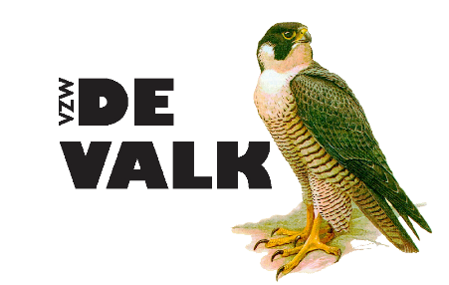
O.V. De Valk vzw

presenteert

76ste Vogeltentoonstelling

Vrijdag 9 en zaterdag 10 Oktober 2026

Waar: Parochiecentrum Patronaatsweg 1, 2580 Putte

Stamnummers

Naam: ………………………………………
Straat: ……………………………………….
Postcode en gemeente: …………………….
Telefoon: ……………………………………
E-mail:………………………………………
Club: ……………………………………….

Nr | IN | UIT | KOOINR | BENAMING VOGEL | REEKS EN KLASSE
1
2
3
4
5
6
7
8
9
10
11
12
13
14
15
16
17
18
19
20
21
22
23
24
25

Ik ga akkoord/ niet akkoord dat mijn gegevens opgenomen worden in de catalogus. (Schrappen)
Ingevuld bulletin terugsturen voor 3 oktober 2025 aan:  Vertommen Paul  Lierbaan 121 B0003  2580 Putte  Tel:0497 54 23 24  @: bestuur@de-valk.be | Inkorven: vrijdag 9 oktober 2026 vanaf 17.00 uur  Uitkorven: zaterdag 10 oktober 2026 na prijsuitreiking.  De prijsuitreiking is op zaterdag 10 oktober en begint stipt om 20.30 uur. | Vast recht (catalogus): 1,50 Euro  Inschrijving per vogel  ……... X 1.30 Euro =  Ontvangen  Ondergetekende verklaart zijn vogels in goede staat te hebben ontvangen na de tentoonstelling.

Nr | IN | UIT | KOOINR | BENAMING VOGEL | REEKS EN KLASSE
26
27
28
29
30
31
32
33
34
35
36
37
38
39
40
41
42
43
44
45
46
47
48
49
50
51
52
53
54
55
56
57
58
59
60
61
62
63
64
65
66
67
68
69
70
71
72
73
74
75

